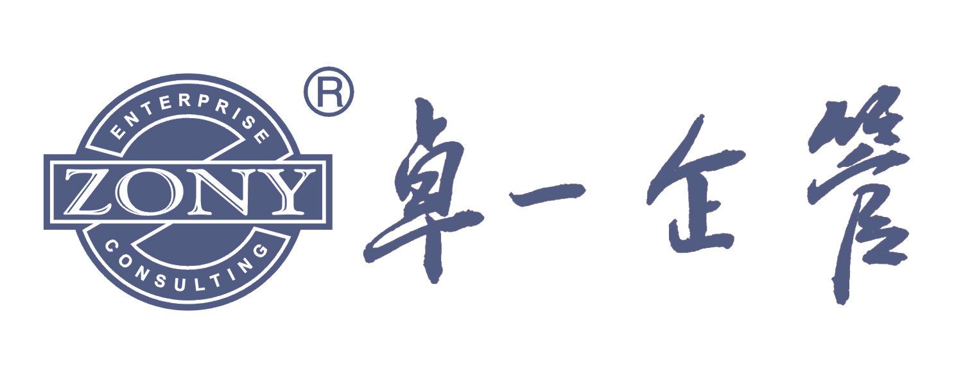

生产管理系列 公开课

班组长生产线一日高效管理

苏州 课时:2天

课程背景

班组长在企业中扮演着生产组织者、参与者、执行者的多重角色，是公司各项工作实现的关键。制造企业的各项管理，大多以现场管理为基础并且通过现场来实现。作为现场管理的一线指挥者，在生产和管理中扮演着重要的角色，他们能力水平的高低直接影响到产品的质量、成本、交期，效率、安全生产和员工士气，他们不仅承担着这些重要任务，还要上下沟通协调，管理好团队，需要有较高的管理能力与沟通能力。日本制造业的高速发展，主要得益于对现场管理和现场管理人员的高度重视。放眼于未来，立志成为一流管理水平的企业，应该把培养和提升现场班组长的工作能力作为工作中的一个重点。

课程目标

≯ 革新观念，培养管理人员必备的全局观和缜密性思维
≯ 提升班组长的组织、判断与决策能力
≯ 提升班组长的执行能力
≯ 掌握一线现场管理的各种技能和方法
≯ 掌握分析和解决问题的技巧与步骤
≯ 熟练运用管理工具高效率地工作
≯ 加强同事间沟通与合作，创造积极的工作氛围
≯ 认识到培养与激励员工的重要性以及方法
≯ 认识到提升与发展自我的必要性

课程对象

企业各部门主管 / 经理、管理人员、班长 / 组长 / 拉长 / 储备干部。

课程大纲

第一部分：一线主管的作用与角色
1、企业需要什么样的基层干部
2、基层干部对自己的角色应具有的基本认识
3、一线主管的作用及职责
4、领导和员工对基层干部的期望
5、新上任干部应注意的事项
6、班组长的作用认知
第二部分：车间班组现场管理
1、现场管理的含义、对象和范围
2、现场管理应该达到的标准和要求
3、现场管理不良案例分析
4、如何规划现场
5、做好现场定置管理的要点与要求
6、现场定置管理的案例图片学习
7、5S的含义及作用
8、现场实施5S的要点及避免失败的注意事项
9、实施5S优秀与不良实际案例图片对照
10、细节决定成败
第三部分：班组日常管理实务
1、讨论与总结：怎样开好班前会
2、讨论与总结：如何做好生产的准备工作
3、什么是生产线平衡
4、如何调节生产的平衡性
5、如何进行生产进度的控制
6、正确处理生产异常的思路和方法
7、提高生产效率的方法总结
8、如何进行交接班管理
9、讨论与总结：现场安全教育的重点
第四部分：急单、插单、短交期订单的解决对策
1、如何面对急单、插单和短交期的挑战
2、紧急订单的常规解决办法
3、如何有效地缩短生产周期
4、单元生产方式具有的明显特点
5、单元生产方式的独特作用
6、单元生产的不同类型与实际布局
7、单元生产方式的实施注意事项
第五部分：生产过程浪费的控制
1、案例：成本控制对企业生存的重要性
2、现场典型浪费的分析与案例
3、如何做好现场物料的管理
4、现场呆废料产生的原因分析
5、管理呆废料的注意事项
6、做好现场备品备件的管理，减少浪费
7、物耗产生的原因分析
8、做好物耗管理应注意的细节
9、如何减少生产切换的时间，减少浪费
第六部分：生产过程质量的控制
1、班组品质管理的要点
2、QCC活动开展的步骤
3、现场品质异常处理的正确思路
4、现场不合格品的处理思路和方法
5、脑力风暴法解决质量问题应注意的事项
第七部分：车间人员的管理
1、班组长应从哪些方面着手树立自己的威信
2、优秀的一线干部应该达到的标准
3、如何培养下属
4、激励员工的基础知识和实用方法
5、表扬的技巧和批评的注意事项
6、如何处理技能突出但不服从管理的员工
7、有效沟通的知识与技巧
8、如何正确地引导不同类型的员工
9、关爱部属的技巧
案例模拟讨论：如何关心部属
第八部分：生产主管的职业道德品质
自我成长、不断进步
树立服从意识、提高执行能力
认真务实、不找借口
敢于承担责任，正确对待问题和不足
不讲哥们义气，但求工作原则
主动管理、对工作负责到底
顾全大局、相互理解
严格自律，以身作则
公私分明、绝对忠诚
讲师介绍

卓一企管讲师团专家授课！

备 注

课程名称：班组长生产线一日高效管理
课程时间：2020年2月19-20日
课程地点：苏州市工业园区星桂街33号凤凰国际大厦3008室（卓一培训中心）
课程费用：3280元/人

咨询电话:（上海）021-64851266 （苏州）0512-68659605 （南京）025-83108116
传 真:（上海）021-51062389 （苏州）0512-68659605 （南京）025-83108136
邮 箱: zony@zony.cn zhuoyi@zony-cn.com
网上查询: 卓一企业管理 http://www.zony.cn
公开课报名表
APPLICATION FORM

我报名参加以下课程 Please register for me
课程名称  Seminar Name: | 课程日期  Date:

报名学员信息 Registrant Information
中文姓名Name(CN) | 英文姓名Name(EN) | 性 别Gender | 部 门  Dept. | 职 务  Title | 电 话  Tel | 电子邮件  E-mail

公司名称Organization:
公司电话Office Tel: | 公司传真Fax:
公司地址Address: | 公司邮编Zip:
付款方式Payment: □电 汇Transfer □现 金Cash □支 票Cheque □其 他Other
发票抬头Invoice Title:

培训联系人Training Contact
中文姓名Name(CN) | 英文姓名Name(EN) | 性 别Gender | 部 门  Dept. | 职 务  Title | 电 话  Tel | 电子邮件  E-mail

您的其他要求和相关说明 Other Requirements

优惠 Discount
- 提前15天付款，将享受9.5折优惠
- 同一公司在一次课程中有两人或两人以上报名，将享受9.5折优惠
- 同一公司第2次及以上报名，将享受9.5折优惠；
- 同一公司在一年内累计培训达18天，将免费获得一次为期二天的公开课名额，一年内有效
- 前四项优惠不叠加，且特别优惠活动期间的课程价格均不再享受前四项优惠

其他报名方式 Contact information
- 在线报名 www.zony.cn/regonline/ 请将报名表传真给我们
- 电话报名 0512-68652435 68653001
- 电邮报名 zony@zony。cn.
- 传真报名 0512-68659605
-------------------------------------------------------------------------------------------
卓 一 企 业 管 理 顾 问 有 限 公 司
ZONY Enterprise Consulting Service Co.,Ltd

